**BÀI TẬP QUÁ TRÌNH 2 – MULTI NOTES**

Xây dựng ứng dụng như hình

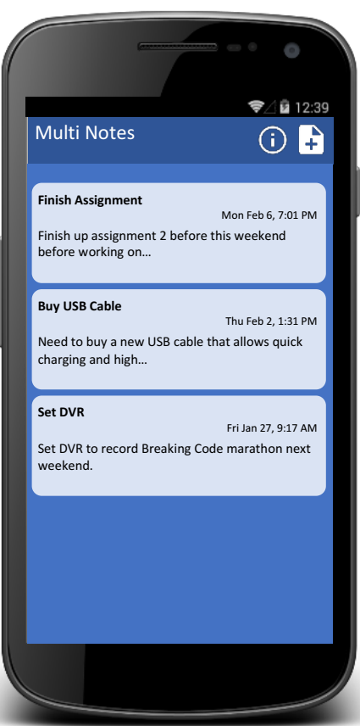

Ứng dụng hiển thị danh sách các ghi chú, cho phép người dùng thêm mới một ghi chú hoặc chỉnh sửa/ xóa ghi chú đã lưu trước đó.

Yêu cầu: Hoàn thành đầy đủ các chức năng nêu trên gồm:

* Thêm mới 1 ghi chú (0,5 điểm)
* Hiển thị danh sách các ghi chú (0,5 điểm)
* Chỉnh sửa/ xóa ghi chú (1 điểm)

Và mở rộng thêm (1 điểm)

* Chức năng chèn hình ảnh và thời gian vào ghi chú
* Chức năng hẹn giờ thông báo cho ghi chú